棠外附小六年级数学培优试题

工程问题

班级： 姓名：

例题1：一件工作,甲队单独做要18天完成乙队单独做要10天完成,这件工作先由甲做了若

千天,然后由乙继续做完,从开始到完工共用了14天。问:甲、乙两人各做了多少天?

练习1：甲、乙、丙合作一项工程,4天做了整个工程的 $\frac{1}{3}$,这4天内,除丙外,甲休息了2天,乙休息了3天,之后三人合作完成,甲的效率是丙的3倍,乙的效率是丙的2倍。那么工程完成前后一共用了多少天?

例题2：蓄水池装有甲、丙两根进水管和乙、丁两根出水管，同时打开甲、乙两管12小时可将空池注满;同时打开甲、丁两管6小时也可以将空池注满;同时打开甲、丙两管1 $\frac{7}{8}$ 小时也可将空池注满;同时打开乙、丁两管2 $\frac{2}{5}$ 小时可将满池水排完。现池内有水 $\frac{1}{6}$,如果按甲、乙、丙、丁的顺序轮流打开1小时,多少小时后水池中的水开始溢出?

练习2：某项工程,如果由甲、乙两队共同承包, 2 $\frac{2}{5}$ 天可以完成,需支付工程款4800元;如果由乙、丙两队共同承包,3 $\frac{3}{7}$ 天可以完成,需支付工程款3000元;如果由甲、丙两队共同承包, 2 $\frac{2}{3}$ 天可以完成,需支付工程款4000元。现因乙、丙两队另有任务不能参加这项工程,那么,由甲队单独承包,需支付工程款多少元?

1. 填空题。

1、甲数的小数点向左移动两位数后是乙数的 $\frac{1}{5}$，则甲数是乙数的 倍。

2、（ ）÷20=20÷（ ）=2×（ ）=（ ）÷ $2\frac{4}{5}$ =125%

3、（ ）千克比80千克多20%，72米比（ ）米少25%。

4、一种商品降价出售，第一次按原价的八五折出售，第二次按原价的七折出售，第二次比第一次便宜了60元，第二次的售价是（ ）元。

5、在推导圆的面积公式时,淘气把圆切成若干个小扇形(如图),再将这些小扇形拼成一个近似的长方形。他发现拼成的长方形的周长是33.12厘米。请算出原来这个圆的面积是。  
6、果园里桃树的棵数相当于梨树棵数的 $\frac{3}{5}$，相当于苹果树棵数的 $\frac{3}{7}$,如果梨树比苹果树少180棵,这个果园里三种果树一共有( )棵。  
7、一个周长是314米的圆形水池,要在它的周围铺一条宽2米的小路,小路的面积是  
( )平方米。  
8、甲、乙二人分别从A、B两地出发相向而行,在离两地中点7.5千米处相遇。甲的速度是乙的 $\frac{5}{8}$,相遇时,乙行了( )千米

二、计算题.

1、解方程。

（1）5.4× $\frac{2}{3}$ + $\frac{1}{3}$ x=4.5 （2） $\frac{5}{6}$ ÷（4x- $\frac{4}{5}$）= $\frac{5}{24}$（3）24×（x- $\frac{3}{8}$）-81= $\frac{3}{4}$ ×（16-2x）

2、脱式计算。

（1）75%×2.8+3.6× $\frac{3}{4}$ + $3\frac{3}{5}$ ÷ $1\frac{1}{3}$（2） $\frac{2^{2}}{1×3}+\frac{3^{2}}{2×4}+\frac{4^{2}}{3×5}+\frac{5^{2}}{4×6}+\frac{6^{2}}{5×7}+……\frac{{19}^{2}}{18×20}$

（3）（$9\frac{2}{7}$ + $7\frac{2}{9}$）÷（$\frac{5}{7}$ + $\frac{5}{9}$） (4)(1- $\frac{1}{4}$)×(1- $\frac{1}{9}$)×(1- $\frac{1}{16}$)×……×(1- $\frac{1}{100}$)

3、若!是一种数学运算符号，并且1！=1，2！=2×1，3！=3×2×1，4！=4×3×2×1，且公式 $\frac{n×（n-1）×（n-2）……（n-m+1）}{m!}$，求 的值。

三、图形计算。

1.(组合图形的面积)如图,长方形ABCD的宽AB为4厘米,长BC为6厘米,三角形ABF的面积比三角形EDF的面积大9平方厘米。求ED的长。

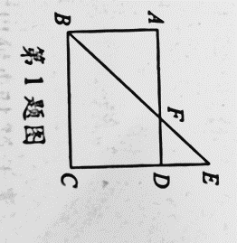

2、一只羊被拴在边长都为3米的建筑物墙的顶点A处,周围都是草地,绳长4米,  
求羊所能吃到的草的地方的总面积,画一画算一算。(Π取3.14)

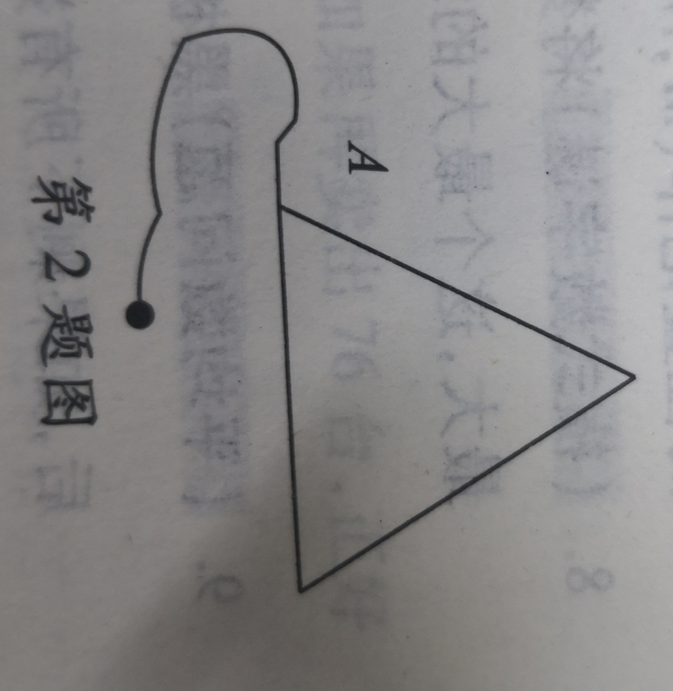

四、解决问题。

1、甲、乙两车分别从A、B两地同时出发相对开出,当甲车行了全程的 $\frac{3}{7}$ 时,乙车行了36千米,当甲车到达B地时,乙车行了全程的70%,A、B两地相距多少千米?

2、综合实践小组去两个超市调查去年和今年元旦期间的销售情况,下面是三位同学的交流情况,根据他们的对话,请分别求出两个超市今年元旦的销售额。甲:“A、B两个超市去年销售总额为150万元,今年为170万元。乙“A超市销售额比去年增加15%。”丙:“B超市销售额比去年增加10%。”

3、从甲地到乙地，上坡路占 $\frac{2}{9}$，平路占 $\frac{4}{9}$，其余的是下坡路，一辆汽车在甲乙两地之间往返走一回，共行下坡路15千米，求甲乙两地之间的路程是多少千米？

4、火车站的检票口,在检票开始前已经有一些人排队,检票开始后,每分钟有15人前  
来排队检票,一个检票口每分钟能让30人检票进站。如果只有一个检票口,检票开始后6分钟就没人排队了;如果有两个检票口,那么检票开始后,多少分钟就没有人排队了?